Глютеопластика.
Можно смело утверждать, что каждая женщина втайне желает иметь красивые формы, подтянутый силуэт, упругие ягодицы. Однако что делать тем, кто не обладает подобными внешними данными? Когда даже изнуряющие тренировки в зале не дают желаемого результата? В этом случае стоит задуматься о проведении глютеопластики.
Глютеопластика
Данная процедура является операцией, позволяющей скорректировать форму и объем ягодичных мышц. Она завоевала большую популярность в мире не только благодаря современным технологиям проведения инвазивного вмешательства, но и из-за поп-див, таких как Дженнифер Лопез и Ким Кардашьян, обладающих шикарными ягодицами.

Краткая информация об операции
Глютеопластика – инвазивная методика коррекции формы ягодиц при помощи силиконовых имплантов.
Большая часть селебритис, которые сделали данную операцию, скрывают этот факт. Их можно понять, ведь действительно неприятно признать, что вместо упорной работы над собой они предпочли более легкий и быстрый вариант. Хотя даже несмотря на меры предосторожности, бдительные фанаты подозревают наличие имплантов в теле звезды.
Это интересно! В проведении манипуляций над ягодицами подозревают Ники Минаж, Хлою и Кайли Кардашьян, Бейонсе. Подтверждающих реальное оперативное вмешательство фактов немного, однако число простых девушек, мечтающих об округлых ягодицах, увеличивается с каждым годом.
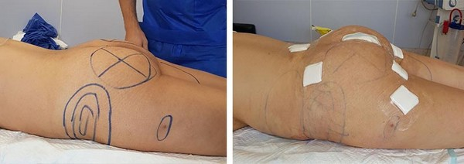
Глютеопластика – операция довольно популярная
Существует заблуждение, что коррекция ягодиц является только женской операцией. Данное мнение опровергает официальная статистика. Согласно данным американского общества пластической и эстетической хирургии, более шести процентов пациентов, перенесших глютеопластику, составляет сильный пол. На первый взгляд это ничтожно малая цифра, однако, если принять во внимание, насколько редко мужчины прибегают к услугам пластических хирургов, показатель становится серьезным.

